Resolución del Pleno del Instituto de Transparencia, Acceso a la Información Pública y Protección de Datos Personales del Estado de México y Municipios, con domicilio en Metepec, Estado de México, del dieciséis de agosto de dos mil veintitrés.

VISTO el expediente formado con motivo del Recurso de Revisión 01387/INFOEM/IP/RR/2023, promovido por XXXX XXX XXXX XX XXXX a quien en lo subsecuente se le denominará EL RECURRENTE, en contra de la respuesta de Ayuntamiento de Capulhuac, que en lo subsecuente se le denominará EL SUJETO OBLIGADO, se procede a dictar la presente resolución con base en lo siguiente:

ANTECEDENTES

I. De la Solicitud de Información

El catorce de marzo de dos mil veintitrés, EL RECURRENTE presentó a través del Sistema de Acceso a la Información Mexiquense, que en lo subsecuente se denominara EL SAIMEX ante EL SUJETO OBLIGADO, la solicitud de acceso a la Información Pública, y se le asignó el número de expediente 00037/CAPULHUA/IP/2023, mediante la cual requirió:
“avisos de privacidad intregral y simplificado, así como sus traducciones a lenguas nativas y a braille.” (Sic)

MODALIDAD DE ENTREGA: vía SAIMEX.
II. Respuesta del Sujeto Obligado
El catorce de marzo de dos mil veintitrés, EL SUJETO OBLIGADO dio respuesta a la solicitud de información en los siguientes términos:

“se puede hacer la consulta en la siguiente liga, para los avisos de privacidad https://capulhuac.edomex.gob.mx/transparencia cabe hacer mención en las traducciones a lenguas nativas y a braille NO se cuenta en el momento, se encuentra en proceso con las nuevas normatividades, que el INFOEM nos solicita.” (Sic)

Así mismo, EL SUJETO OBLIGADO adjuntó a la respuesta el archivo electrónico denominado “aviso_simplificado_2022.pdf” mismo que se inserta a continuación:
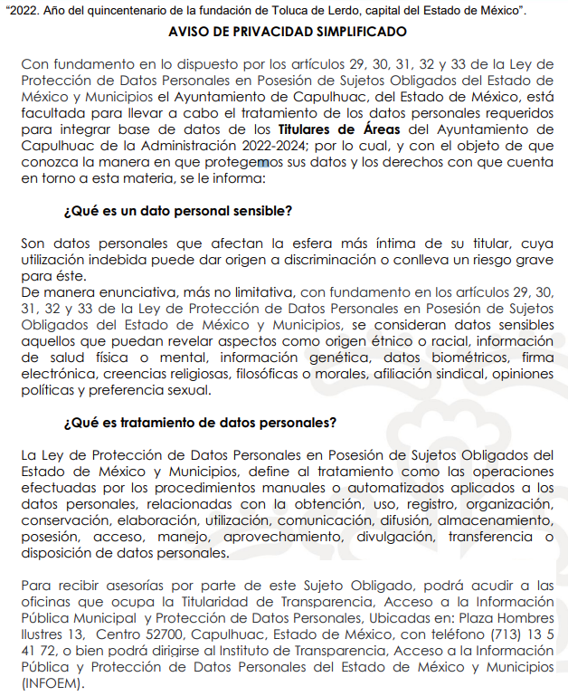
III. Del Recurso de Revisión
Inconforme por la respuesta proporcionada por el SUJETO OBLIGADO, el catorce de marzo de dos mil veintitrés, se interpuso el Recurso de Revisión materia del presente estudio, mismo que fue registrado en SAIMEX y se le asignó el número de expediente señalado al rubro y mediante el cual impugna lo siguiente:

- Acto impugnado:

“el titular no brinda la información solicitada de manera completa" (Sic)

- Razones o motivos de inconformidad:

“el titular no brinda la información solicitada de manera completa” (Sic)

IV. Del turno del Recurso de Revisión
El catorce de marzo de dos mil veintitrés, el recurso que se trata se envió electrónicamente al Instituto de Transparencia, Acceso a la Información Pública y Protección de Datos Personales del Estado de México y Municipios y con fundamento en el artículo 185, fracción I de la Ley de Transparencia y Acceso a la Información Pública del Estado de México y Municipios, se turnó mediante SAIMEX, a la Comisionada Sharon Cristina Morales Martínez, a efecto de decretar su admisión o desechamiento.

a) Admisión del Recurso de Revisión
De las constancias del expediente electrónico del SAIMEX, se advierte que el veintiuno de marzo de dos mil veintitrés, se acordó la admisión a trámite del Recurso de Revisión que nos ocupan; así como la integración del expediente respectivo, mismo que se puso a disposición de las partes, para que en un plazo máximo de siete días hábiles, manifestaran lo que a su derecho conviniera, a efecto de presentar pruebas y alegatos; así como para que EL SUJETO OBLIGADO rindiera su Informe Justificado, conforme a lo dispuesto por el artículo 185 de la Ley de Transparencia y Acceso a la Información Pública del Estado de México y Municipios.

b) Informe Justificado
En cumplimiento a lo anterior, de las constancias del expediente electrónico que obra en el SAIMEX, del Recurso materia del presente estudio, se advierte que el recurrente emitió sus manifestaciones y EL SUJETO OBLIGADO remitió informe justificado tal como se muestra a continuación.



c) De ampliación plazo para resolver
El veintiséis de mayo de dos mil veintitrés, se notificó a las partes el Acuerdo de ampliación del plazo para resolver los Recursos de Revisión en estudio, por un periodo de hasta quince días hábiles, de conformidad con el artículo 181, tercer párrafo de la Ley de Transparencia y Acceso a la Información Pública del Estado de México y Municipios.
Este organismo garante no pasa por alto justificar, que la dilación en la resolución del presente asunto encuentra justificación en el alto número de Recursos de Revisión recibidos dentro del primer semestre del año dos mil veintidós, que, en comparación con los recibidos el año pasado dentro del mismo periodo, se ha incrementado aproximadamente un 400% el número de medios de impugnación que deben resolverse por este Instituto, circunstancia atípica que ha rebasado las capacidades técnicas y humanas del personal encargado de la proyección de las resoluciones a dichos medios de impugnación.
Por ello, es menester precisar que si bien se ha excedido el plazo para resolver el presente medio de impugnación, de conformidad con la ley de la materia, dicha dilación es de carácter excepcional y se encuentra justificada en los elementos para medir la razonabilidad del plazo de resolución de asuntos conforme a los parámetros establecidos por diversos órganos jurisdiccionales federales, aplicables también en procedimientos análogos, como el que nos ocupa.

Así, en términos de lo que establecen los artículos 8.1 y 25 de la Convención Americana sobre Derechos Humanos, los recursos deben ser sencillos y resolverse en el menor tiempo posible, tomando en consideración la dilación total del procedimiento; esto es, en un plazo razonable.

En ese sentido, el legislador fijó los términos procesales en las leyes, de manera general, sin que pudiera prever la variada gama de casos que son resueltos por los órganos jurisdiccionales o cuasi jurisdiccionales, tanto por la complejidad de los hechos, como por el número de casos que conocen.

Por ello, excepcionalmente, si un asunto es resuelto con posterioridad a los plazos señalados por la norma debe analizarse la razonabilidad de dicha dilación atendiendo a los siguientes criterios:

- Complejidad del Asunto: La complejidad de la prueba, la pluralidad de sujetos procesales, el tiempo transcurrido, las características y contexto del Recurso.

- Actividad Procesal del interesado. Acciones u omisiones del interesado.

- Conducta de la Autoridad: Las Acciones u omisiones realizadas en el procedimiento. Así como si la autoridad actuó con la debida diligencia.

d) La afectación generada en la situación jurídica de la persona involucrada en el proceso: Violación a sus derechos humanos.
De modo que, cuando se trate de un asunto excepcional, por alguna o todas las características mencionadas o bien, cuando el ingreso de asuntos al órgano jurisdiccional o cuasi jurisdiccional respectivo supere notoriamente al que podría considerarse normal, debe concluirse que es una excluyente de responsabilidad en relación con la actuación del funcionario, como ha acontecido en el caso que nos ocupa.

Argumento que encuentra sustento en la jurisprudencia P./J. 32/92 emitida por el Pleno de la Suprema Corte de Justicia de la Nación de rubro “TÉRMINOS PROCESALES. PARA DETERMINAR SI UN FUNCIONARIO JUDICIAL ACTUÓ INDEBIDAMENTE POR NO RESPETARLOS SE DEBE ATENDER AL PRESUPUESTO QUE CONSIDERÓ EL LEGISLADOR AL FIJARLOS Y LAS CARACTERÍSTICAS DEL CASO.”, visible en la Gaceta del Seminario Judicial de la Federación con el registro digital 205635.

Razones por las cuales cabe concluir que, la resolución al Recurso de Revisión se solventa hasta esta fecha, debido a que existe una excesiva carga de trabajo en desproporción a la capacidad de los recursos materiales y humanos con que cuenta este Instituto para atender la enorme demanda de usuarios que acuden para que se les garantice su Derecho de acceso a la información Pública y Protección de Datos Personales, aunado a la complejidad de los hechos a los que se refieren, así como al volumen del expediente, la extensión de los escritos y pruebas aportadas y desahogadas por las partes; lo que impide la tramitación de los recursos dentro de los términos legales previamente establecidos por la Ley, por tratarse de causas de fuerza mayor.
Por ello, este organismo garante comprometido con la tutela de los derechos humanos confiados, señala que este exceso del plazo legal para resolver el presente asunto, resulta de carácter excepcional.

Al respecto, también son de considerar los criterios sostenidos por el Cuarto Tribunal Colegiado en Materia Administrativa del Primer Circuito, cuyos rubros y datos de identificación son los siguientes:

“PLAZO RAZONABLE PARA RESOLVER. DIMENSIÓN Y EFECTOS DE ESTE CONCEPTO CUANDO SE ADUCE EXCESIVA CARGA DE TRABAJO.” consultable en el Seminario Judicial de la Federación y su gaceta, con el registro digital 2002351.

“PLAZO RAZONABLE PARA RESOLVER. CONCEPTO Y ELEMENTOS QUE LO INTEGRAN A LA LUZ DEL DERECHO INTERNACIONAL DE LOS DERECHOS HUMANOS.”, visible en el Seminario Judicial de la Federación y su gaceta, con el registro digital 2002350.

d) Cierre de Instrucción
Una vez analizado el estado procesal que guarda el expediente, el quince de agosto dos mil veintitrés, la Comisionada Sharon Cristina Morales Martínez acordó el cierre de instrucción, así como la remisión de este a efecto de ser resuelto, de conformidad con lo establecido en el artículo 185 fracciones VI y VIII de la Ley de Transparencia y Acceso a la Información Pública del Estado de México y Municipios; y,

CONSIDERANDO

- Competencia.
Este Instituto de Transparencia, Acceso a la Información Pública y Protección de Datos Personales del Estado de México y Municipios, es competente para conocer y resolver los presentes Recursos de Revisión, conforme a lo dispuesto en los artículos 6, Apartado A de la Constitución Política de los Estados Unidos Mexicanos; 5, párrafos trigésimo segundo, trigésimo tercero y trigésimo cuarto fracciones IV y V de la Constitución Política del Estado Libre y Soberano de México; 2 fracción II, 13, 29, 36, fracciones I y II, 176, 178, 179, 181 párrafo tercero y 185 de la Ley de Transparencia y Acceso a la Información Pública del Estado de México y Municipios; y 9, fracciones I y XXIII y 11 del Reglamento Interior del Instituto de Transparencia, Acceso a la Información Pública y Protección de Datos Personales del Estado de México y Municipios.

SEGUNDO. Interés.
El Recurso de Revisión fue interpuesto por parte legítima, en atención a que se presentó por EL RECURRENTE, quien es la misma persona que formuló la solicitud de acceso a la Información Pública al SUJETO OBLIGADO, en razón de que las claves de acceso al Sistema de Acceso a la Información Mexiquense SAIMEX son personales e irrepetibles a lo cual se tiene certeza que se trata del mismo.

TERCERO. Oportunidad.
El Recurso de Revisión fue interpuesto dentro del plazo de quince días hábiles, contados a partir del día siguiente al que EL RECURRENTE tuvo conocimiento de la respuesta impugnada; tal y como, lo prevé el artículo 178 de la Ley de Transparencia y Acceso a la Información Pública del Estado de México y Municipios, que establece:

“Artículo 178. El solicitante podrá interponer, por sí mismo o a través de su representante, de manera directa o por medios electrónicos, Recurso de Revisión ante el Instituto o ante la Unidad de Transparencia que haya conocido de la solicitud dentro de los quince días hábiles, siguientes a la fecha de la notificación de la respuesta.

A falta de respuesta del sujeto obligado, dentro de los plazos establecidos en esta Ley, a una solicitud de acceso a la Información Pública, el recurso podrá ser interpuesto en cualquier momento, acompañado con el documento que pruebe la fecha en que presentó la solicitud.

En el caso de que se interponga ante la Unidad de Transparencia, ésta deberá remitir el Recurso de Revisión al Instituto a más tardar al día siguiente de haberlo recibido.”

En esa tesitura, atendiendo a que EL SUJETO OBLIGADO notificó la respuesta a la solicitud de acceso a la Información Pública objeto del presente recurso el catorce de marzo de dos mil veintitrés; así, el plazo de quince días hábiles que el artículo 178 de la Ley de la materia otorga a EL RECURRENTE para presentar el respectivo Recurso de Revisión, transcurrió del quince de marzo al doce de abril de dos mil veintitrés, sin contemplar en el cómputo los días dieciocho, diecinueve, veinticinco y veintiséis de marzo de dos mil veintitrés; así como el primero, dos, ocho y nueve de abril de dos mil veintitrés; por corresponder a sábados y domingos, considerados como días inhábiles, en términos del artículo 3, fracción X de la Ley de Transparencia y Acceso a la Información Pública del Estado de México y Municipios.

En ese tenor, se reitera que, si el Recurso de Revisión que nos ocupa, se interpuso el catorce de marzo de dos mil veintitrés, éste se encuentra dentro del margen temporal previsto en el artículo 178 de la Ley de la materia y, por tanto, su interposición se considera oportuna.

CUARTO. Procedibilidad.
Este Instituto considera importante precisar que conforme al artículo 180, fracción II, último párrafo de la Ley de Transparencia y Acceso a la Información Pública del Estado de México y Municipios, que prevé cuando las solicitudes se presenten de manera electrónica no es requisito indispensable el proporcionar el nombre, tal como se muestra a continuación:

“Artículo 180. El Recurso de Revisión contendrá:
…
II. El nombre del solicitante que recurre o de su representante y, en su caso, …
En caso de que el recurso se interponga de manera electrónica no será indispensable que contengan los requisitos establecidos en las fracciones II, IV, VII y VIII.”
(Énfasis añadido)

Por lo que, derivado que el Recurso de Revisión materia del presente asunto, se interpuso de manera electrónica, no es necesario que contengan determinados requisitos, entre ellos, el nombre de EL RECURRENTE; por lo que, en el presente caso, al haber sido presentados vía SAIMEX, dicho requisito resulta innecesario.

Lo anterior es así, pues el artículo 15 de Ley de Transparencia y Acceso a la Información Pública del Estado de México y Municipios prevé que, toda persona tendrá acceso a la información sin necesidad de acreditar interés alguno o justificar su utilización, de lo que se infiere que para el ejercicio del derecho de acceso a la información pública, el nombre no es un requisito sine qua non para que los particulares ejerzan el derecho de acceso a la información pública, pues por el contrario la Ley de la materia prevé en su artículo 155, párrafo segundo la posibilidad de que las solicitudes de información sean anónimas, al utilizar un nombre incompleto o, inclusive un seudónimo.

Aunado a lo anterior, cabe precisar que los artículos 6, Apartado A, fracciones III y IV de la Constitución Política de los Estados Unidos Mexicanos y 5, párrafos trigésimo segundo, trigésimo tercero y trigésimo cuarto, fracciones I, III, IV y V de la Constitución Política del Estado Libre y Soberano de México, garantizan el ejercicio del derecho de acceso a la información pública, toda vez que disponen que toda persona sin necesidad de acreditar interés alguno o justificar su utilización, tendrá acceso gratuito a la información pública.

Asimismo, se estima que el requisito relativo al nombre de EL RECURRENTE no constituye un supuesto indispensable de procedibilidad de los Recursos de Revisión, en términos de los artículos 25 de la Convención Americana de Derechos Humanos, 1 párrafos segundo y tercero, 6 apartado A, fracciones III y IV de la Constitución Política de los Estados Unidos Mexicanos y 5, párrafo vigésimo segundo de la Constitución Política del Estado Libre y Soberano de México, debido a que el acceso a la información pública es un Derecho Humano que no requiere legitimación en la causa, sino que únicamente basta con que se encuentre legitimado en el procedimiento de Recurso de Revisión, circunstancia que se acredita en las constancias electrónicas de los expedientes, de las que se desprende que EL RECURRENTE es la misma persona que realizó las solicitudes de acceso a la información pública que ahora se impugnan.

Es así que, para el estudio de la materia sobre la que se resuelve el presente Recurso de Revisión, resulta intrascendente conocer el nombre de la persona que lo hubiere promovido, en virtud de que tanto la Constitución Política de los Estados Unidos Mexicanos, como la Constitución Política del Estado Libre y Soberano de México, reconocen la prerrogativa de los individuos para que no resulte necesario la acreditación de un interés o justificar la utilización de la información; siendo ocioso realizar dicho análisis; toda vez que, se limitaría el ejercicio de un Derecho Humano, como el Derecho de Acceso a la Información Pública, por una cuestión procedimental.

QUINTO. Estudio y análisis del asunto.

Una vez determinada la vía sobre la que versará el presente recurso, y previa revisión del expediente electrónico formado en EL SAIMEX con motivo de la solicitud de información y del recurso a que da origen, es de señalar que el análisis del presente, se basará en el contenido íntegro de las actuaciones que obran en el expediente electrónico, para así estar en posibilidad éste Órgano Garante de dictar el fallo correspondiente conforme a derecho, tomando en consideración los elementos aportados por las partes y respetando en todo momento al principio de máxima publicidad consagrado en la Constitución Política de los Estados Unidos Mexicanos, en la Constitución Política del Estado Libre y Soberano de México y demás leyes aplicables en la materia; así como, en los Tratados Internacionales en los que el Estado Mexicano sea parte, en concordancia con el párrafo tercero del artículo 1 de la Constitución Política de los Estados Unidos Mexicanos y los numerales 8 y 9 de la Ley de Transparencia y Acceso a la Información Pública del Estado de México y Municipios.

Es pertinente enfatizar lo que contempla el artículo 6°, Apartado A de la Constitución Política de los Estados Unidos Mexicanos, atinente al derecho de Acceso a la Información Pública, que señala a la letra:

“Artículo 6o…
A. Para el ejercicio del derecho de acceso a la información, la Federación y las entidades federativas, en el ámbito de sus respectivas competencias, se regirán por los siguientes principios y bases:
I. Toda la información en posesión de cualquier autoridad, entidad, órgano y organismo de los Poderes Ejecutivo, Legislativo y Judicial, órganos autónomos, partidos políticos, fideicomisos y fondos públicos, así como de cualquier persona física, moral o sindicato que reciba y ejerza recursos públicos o realice actos de autoridad en el ámbito federal, estatal y municipal, es pública y sólo podrá ser reservada temporalmente por razones de interés público y seguridad nacional, en los términos que fijen las leyes. En la interpretación de este derecho deberá prevalecer el principio de máxima publicidad. Los sujetos obligados deberán documentar todo acto que derive del ejercicio de sus facultades, competencias o funciones, la ley determinará los supuestos específicos bajo los cuales procederá la declaración de inexistencia de la información.
II. La información que se refiere a la vida privada y los datos personales será protegida en los términos y con las excepciones que fijen las leyes.
III. Toda persona, sin necesidad de acreditar interés alguno o justificar su utilización, tendrá acceso gratuito a la Información Pública, a sus datos personales o a la rectificación de éstos.
IV. Se establecerán mecanismos de acceso a la información y procedimientos de revisión expeditos que se sustanciarán ante los organismos autónomos especializados e imparciales que establece esta Constitución.
V. Los sujetos obligados deberán preservar sus documentos en archivos administrativos actualizados y publicarán, a través de los medios electrónicos disponibles, la información completa y actualizada sobre el ejercicio de los recursos públicos y los indicadores que permitan rendir cuenta del cumplimiento de sus objetivos y de los resultados obtenidos.
VI. Las leyes determinarán la manera en que los sujetos obligados deberán hacer pública la información relativa a los recursos públicos que entreguen a personas físicas o morales.
VII. La inobservancia a las disposiciones en materia de acceso a la Información Pública será sancionada en los términos que dispongan las leyes.”

De igual manera, la Constitución Política del Estado Libre y Soberano de México, en su artículo 5°, párrafo trigésimo, trigésimo primero y trigésimo segundo, fracción I, dispone lo siguiente:
“Artículo 5…
El derecho a la información será garantizado por el Estado. La ley establecerá las previsiones que permitan asegurar la protección, el respeto y la difusión de este derecho.

Para garantizar el ejercicio del derecho de transparencia, acceso a la Información Pública y protección de datos personales, los poderes públicos y los organismos autónomos, transparentarán sus acciones, en términos de las disposiciones aplicables, la información será oportuna, clara, veraz y de fácil acceso.
Este derecho se regirá por los principios y bases siguientes:

Toda la información en posesión de cualquier autoridad, entidad, órgano y organismos de los Poderes Ejecutivo, Legislativo y Judicial, órganos autónomos, partidos políticos, fideicomisos y fondos públicos estatales y municipales, así como del gobierno y de la administración pública municipal y sus organismos descentralizados, asimismo de cualquier persona física, jurídica colectiva o sindicato que reciba y ejerza recursos públicos o realice actos de autoridad en el ámbito estatal y municipal, es pública y sólo podrá ser reservada temporalmente por razones previstas en la Constitución Política de los Estados Unidos Mexicanos de interés público y seguridad, en los términos que fijen las leyes. En la interpretación de este derecho deberá prevalecer el principio de máxima publicidad. Los sujetos obligados deberán documentar todo acto que derive del ejercicio de sus facultades, competencias o funciones, la ley determinará los supuestos específicos bajo los cuales procederá la declaración de inexistencia de la información.”

Así mismo, se tiene que la Ley de Transparencia y Acceso a la Información Pública del Estado de México y Municipios, prevé en su artículo 23, lo siguiente:

“Artículo 23. Son sujetos obligados a transparentar y permitir el acceso a su información y proteger los datos personales que obren en su poder:

I. El Poder Ejecutivo del Estado de México, las dependencias, organismos auxiliares, órganos, entidades, fideicomisos y fondos públicos, así como la Procuraduría General de Justicia;
II. El Poder Legislativo del Estado, los organismos, órganos y entidades de la Legislatura y sus dependencias;
III. El Poder Judicial, sus organismos, órganos y entidades, así como el Consejo de la Judicatura del Estado;
IV. Los ayuntamientos y las dependencias, organismos, órganos y entidades de la administración municipal;
V. Los órganos autónomos;
VI. Los tribunales administrativos y autoridades jurisdiccionales en materia laboral;
VII. Los partidos políticos y agrupaciones políticas, en los términos de las disposiciones aplicables;
VIII. Los fideicomisos y fondos públicos que cuenten con financiamiento público, parcial o total, o con participación de entidades de gobierno;
IX. Los sindicatos que reciban y/o ejerzan recursos públicos en el ámbito estatal y municipal;
X. Cualquier persona física o jurídico colectiva que reciba y ejerza recursos públicos en el ámbito estatal o municipal; y
XI. Cualquier otra autoridad, entidad, órgano u organismo de los poderes estatal o municipal, que reciba recursos públicos.
Los sujetos obligados deberán hacer pública toda aquella información relativa a los montos y las personas a quienes entreguen, por cualquier motivo, recursos públicos, así como los informes que dichas personas les entreguen sobre el uso y destino de dichos recursos.
Los servidores públicos deberán transparentar sus acciones así como garantizar y respetar el derecho de acceso a la Información Pública.

Ahora bien, atendiendo a los preceptos legales a los cuales se hizo referencia, es preciso mencionar que, el Ayuntamiento de Capulhuac, se encuentra dentro de los supuestos de obligatoriedad a transparentar y garantizar el Acceso a la Información Pública.

Lo que se concatena a que las autoridades locales se encuentran constreñidas a la observancia de que toda la información que generen, administren o bien posean los Sujetos Obligados, debe ser considerada un bien común de dominio público y accesible a cualquier persona; como es de amplio conocimiento, el derecho imperante en materia de transparencia se rige por el principio de máxima publicidad y en caso de negarse o limitarse, la procedencia de tales excepciones deberá en todo momento ser acreditado fehacientemente por aquellos cuya obligación sea asistir a dicha garantía, es decir, deberán motivar la clasificación de la información que consideren susceptible de tal actuación, señalando las causas especiales que los llevaron a dicha actuación.

Ahora bien, debemos recordar que EL RECURRENTE en la solicitud de acceso a la información pública, requirió del SUJETO OBLIGADO, vía SAIMEX.

“avisos de privacidad intregral y simplificado, así como sus traducciones a lenguas nativas y a braille.” (Sic)

Ante tal situación, EL SUJETO OBLIGADO dio respuesta medularmente en los términos siguientes:

“se puede hacer la consulta en la siguiente liga, para los avisos de privacidad https://capulhuac.edomex.gob.mx/transparencia cabe hacer mención en las traducciones a lenguas nativas y a braille NO se cuenta en el momento, se encuentra en proceso con las nuevas normatividades, que el INFOEM nos solicita.” (Sic)

Así mismo, EL SUJETO OBLIGADO adjuntó a la respuesta el archivo electrónico denominado “aviso_simplificado_2022.pdf” mismo que se inserta a continuación:
Cabe destacar que el hipervínculo remitido en respuesta dirige a la siguiente información.

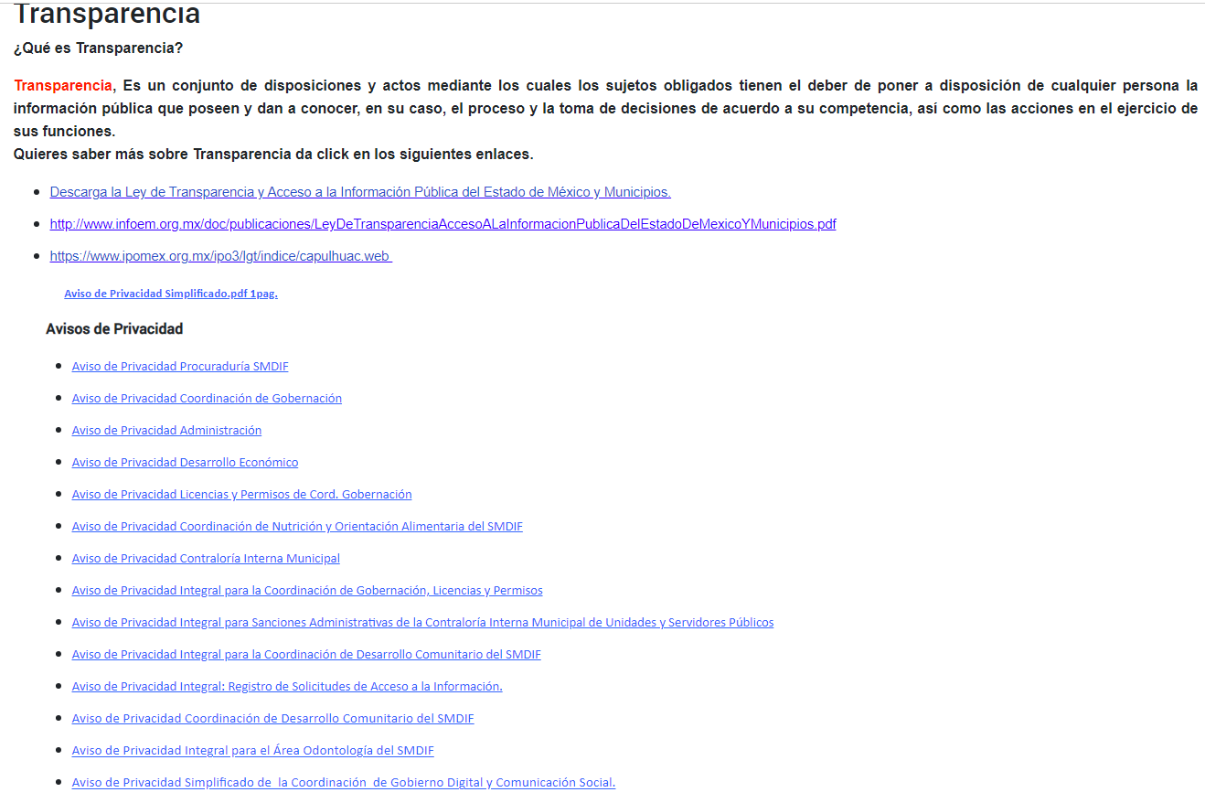

Ante tal respuesta EL RECURRENTE interpuso el presente medio de defensa adoleciéndose respecto de lo siguiente:

- Acto impugnado:

“el titular no brinda la información solicitada de manera completa" (Sic)

- Razones o motivos de inconformidad:

“el titular no brinda la información solicitada de manera completa” (Sic)
Señalado lo anterior, se procede a analizar las documentales que integran el expediente electrónico, formado en el SAIMEX del Recurso de Revisión materia del presente estudio, por lo que, se advierte que posterior a la apertura de la etapa de instrucción EL RECURRENTE presentó el desistimiento expreso el quince de julio del presente año respecto al medio de impugnación materia del presente asunto, como se aprecia en el análisis de los antecedentes de la presente resolución.
Dicho lo anterior es pertinente indicar que para que EL RECURRENTE pueda configurar de manera directa la figura del desistimiento, es necesario que el particular ingrese al SAIMEX mediante la utilización de su clave de usuario y contraseña, razón por la cual, no existe duda de que se trata de un desistimiento expreso.
En ese orden de ideas, también es conveniente referir que la palabra desistir significa “abdicar o abandonar un derecho o una acción procesal”, tal y como lo señala el Diccionario de la Lengua Española
Al mismo tiempo, sirve de apoyo a lo mencionado en el párrafo que antecede la Tesis con número de registro 211360, dictada por Tribunales Colegiados de Circuito, Octava Época, consultable en el Semanario Judicial de la Federación, Tomo XIV, Julio de 1994, Página 547, la cual a la letra refiere lo siguiente:
“DESISTIMIENTOS DE LA ACCION Y DE LA DEMANDA. DIFERENCIAS. No es lo mismo desistir de la acción que de la demanda o instancia, ya que en el desistimiento de la demanda se pierden todos los derechos y situaciones procesales; y si no ha prescrito la acción, puede volverse a ejercitar mediante la presentación de una nueva demanda; mientras que con el desistimiento de la acción se produce la pérdida del derecho que el actor hizo valer en el juicio, porque al renunciar a la acción se renuncia al derecho.”
En atención a las consideraciones anteriores, este Instituto advierte que, en el presente caso, se actualiza la hipótesis prevista en el artículo 192, fracción I, de la Ley de Transparencia y Acceso a la Información Pública del Estado de México y Municipios, que dispone lo siguiente:
“Artículo 192. El recurso será sobreseído, en todo o en parte, cuando una vez admitido, se actualicen alguno de los siguientes supuestos:
I. El recurrente se desista expresamente del recurso;”
En consecuencia, se determina SOBRESEER el presente Recurso de Revisión, en términos del artículo 186, fracción I, de la Ley de Transparencia y Acceso a la Información Pública del Estado de México y Municipios:
“Artículo 186. Las resoluciones del Instituto podrán:
I. Desechar o sobreseer el recurso;”
Derivado de lo anterior, es de referir que este Órgano Garante no se pronuncia sobre las razones o motivos de inconformidad expuestos por EL RECURRENTE, toda vez que se infiere que al desistirse voluntariamente el quince de julio de dos mil veintitrés, es aplicable la Tesis Aislada (Constitucional) de la Décima Época visible en el Semanario Judicial de la Federación, emitida por la Segunda Sala, CDXXV/2014 (10a.), con número de registro 2008086 cuyo rubro y texto establece lo siguiente:
“AUTONOMÍA DE LA VOLUNTAD. ES UN PRINCIPIO DE RANGO CONSTITUCIONAL.
A consideración de esta Primera Sala de la Suprema Corte de Justicia de la Nación, el principio de autonomía de la voluntad goza de rango constitucional y no debe ser reconducido a un simple principio que rige el derecho civil. Así las cosas, el respeto del individuo como persona requiere el respeto de su autodeterminación individual, por lo que si no existe libertad del individuo para estructurar sus relaciones jurídicas de acuerdo con sus deseos, no se respeta la autodeterminación de ese sujeto. Aunado a lo anterior, el principio de autonomía de la voluntad tiene reflejo en el derecho de propiedad y en la libertad de contratación, la cual también es un elemento central del libre desarrollo de la personalidad, y en cuya virtud las partes de una relación jurídica son libres para gestionar su propio interés y regular sus relaciones, sin injerencias externas.
De lo anteriormente citado, se concluye que la manifestación de la voluntad de EL RECURRENTE es desistirse de la pretensión plasmada, por lo que acepta que el procedimiento concluya sin provocar consecuencias de derecho; al mismo tiempo genera que este Órgano Garante no ingrese al análisis de los planteamientos señalados en la Litis, y únicamente realice el análisis respecto a las actuaciones que subsistan, sin necesidad de examinar los agravios planteados.
Así, con fundamento en lo señalado en los artículos 5, párrafos trigésimo segundo, trigésimo tercero y trigésimo cuarto, fracciones IV y V, de la Constitución Política del Estado Libre y Soberano de México; así como los artículos 2, fracción II, 9, 29, 36, fracciones I y II, 176, 178, 179, 181, 185, fracción I, 186 y 188, de la Ley de Transparencia y Acceso a la Información Pública del Estado de México y Municipios, este Pleno:
RESUELVE:
PRIMERO. Se SOBRESEE el Recurso de Revisión número 01387/INFOEM/IP/RR/2023, en términos de lo establecido en el artículo 192 fracción I de la Ley de Transparencia y Acceso a la Información Pública del Estado de México y Municipios, por haberse desistido expresamente EL RECURRENTE, en términos del Considerando QUINTO de la presente resolución.
SEGUNDO. Notifíquese a la Titular de la Unidad de Transparencia del SUJETO OBLIGADO para su conocimiento.
TERCERO. Notifíquese al RECURRENTE la presente resolución vía Sistema de Acceso a la Información Mexiquense SAIMEX.
CUARTO. Hágase del conocimiento al RECURRENTE que de conformidad con lo establecido en el artículo 196 de la Ley de Transparencia y Acceso a la Información Pública del Estado de México y Municipios, podrá impugnarla vía Juicio de Amparo en los términos de las leyes aplicables.

ASÍ LO RESUELVE, POR UNANIMIDAD DE VOTOS EL PLENO DEL INSTITUTO DE TRANSPARENCIA, ACCESO A LA INFORMACIÓN PÚBLICA Y PROTECCIÓN DE DATOS PERSONALES DEL ESTADO DE MÉXICO Y MUNICIPIOS, CONFORMADO POR LOS COMISIONADOS JOSÉ MARTÍNEZ VILCHIS; MARÍA DEL ROSARIO MEJÍA AYALA; SHARON CRISTINA MORALES MARTÍNEZ; LUIS GUSTAVO PARRA NORIEGA Y GUADALUPE RAMÍREZ PEÑA; EN LA VIGÉSIMA NOVENA SESIÓN ORDINARIA CELEBRADA EL DIECISÉIS DE AGOSTO DE DOS MIL VEINTITRÉS, ANTE EL SECRETARIO TÉCNICO DEL PLENO, ALEXIS TAPIA RAMÍREZ.
SCMM/BLA/DEMF/JMMO

Para su consulta en el enlace electrónico: http://dle.rae.es/?id=D78E0XT

